**EVIDENCIA 2**

**Grupo 13**

**Propuesta ASIGNACION DE AULAS**

El problema de la superposición de horarios y la asignación eficiente de aulas en las instituciones educativas es un desafío común que puede generar diversos inconvenientes, como la pérdida de tiempo, la frustración de los docentes y alumnos, y la mala utilización de los recursos disponibles.

Para lograrlo necesita informatizar el sistema de reservas. Cuenta con los siguientes datos de:

* los edificios (Nombre, Dirección, cantidad de pisos)
* las aulas (Nombre, Capacidad, ubicación física) con sus respectivas características (aulataller, proyector, clase en vivo, butacas, pupitres)
* los usuarios (Datos personales, Materia, Cargo)
* Horario de uso 07.00 a 22:00

***MODELO Asignación de Aulas***

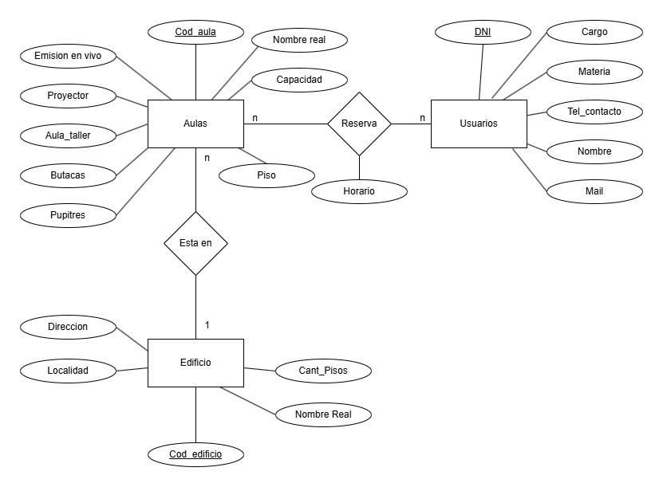

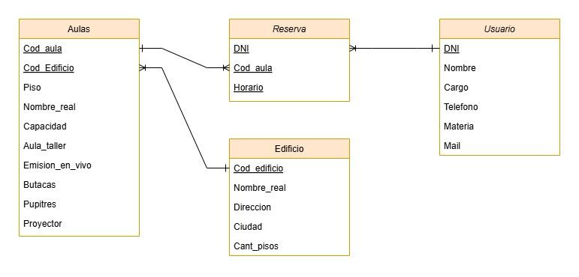

***Tipo se usuarios***

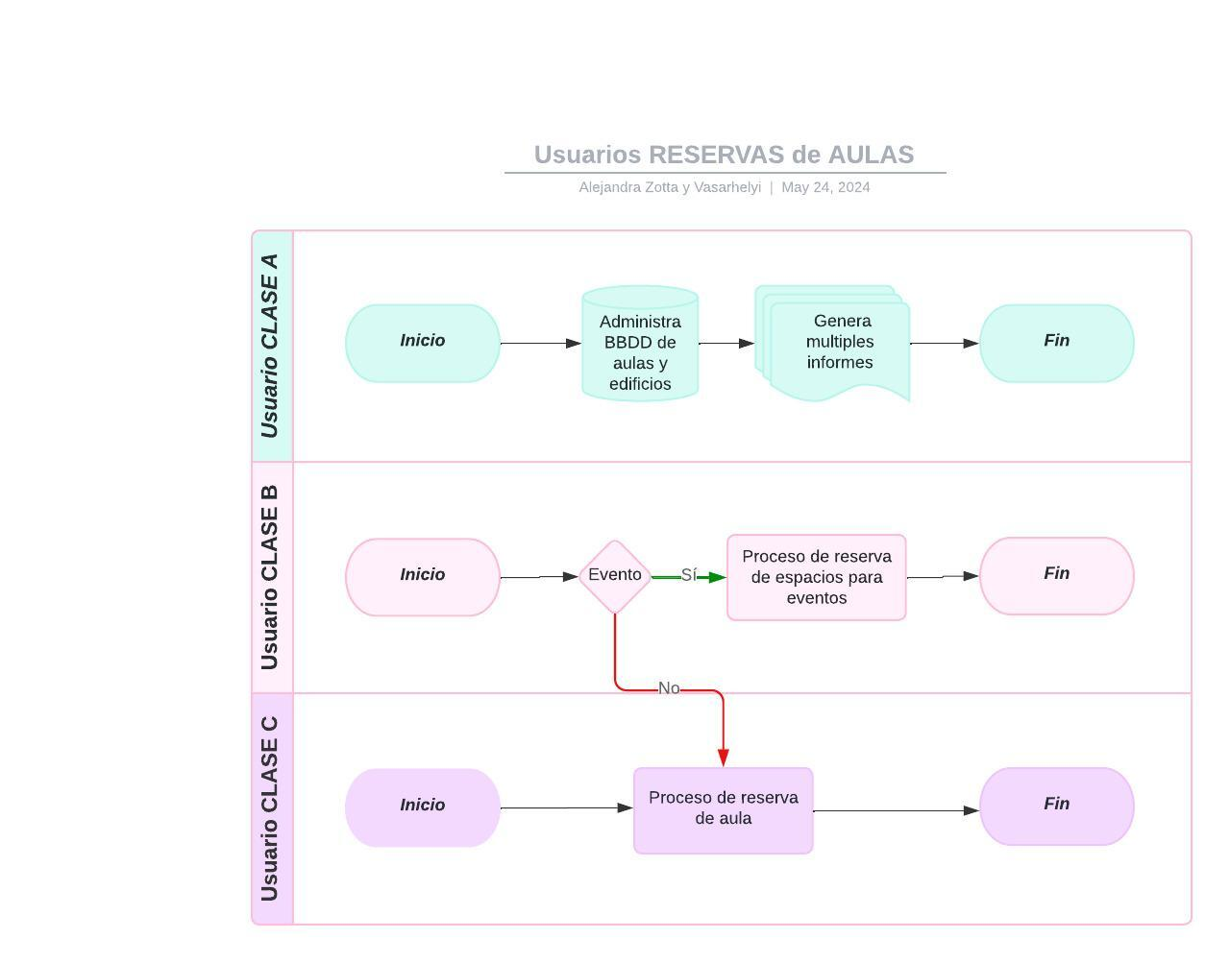

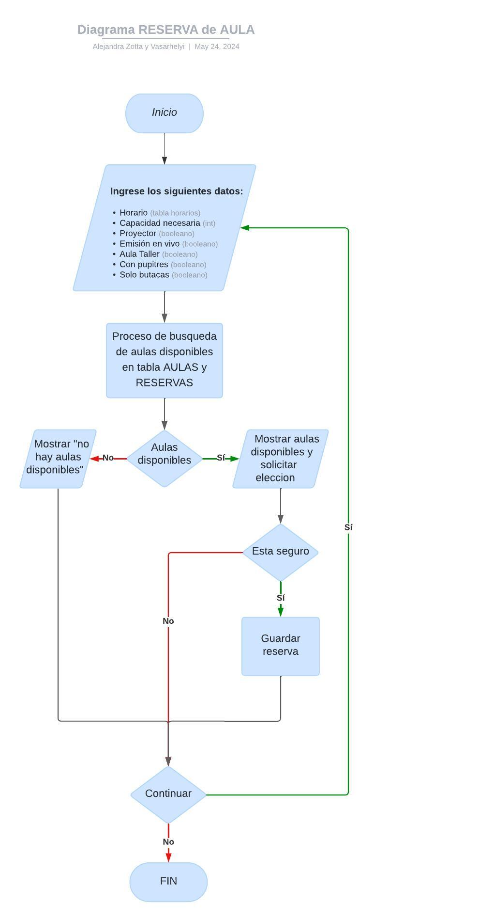***Diagrama de Reserva de Aula***